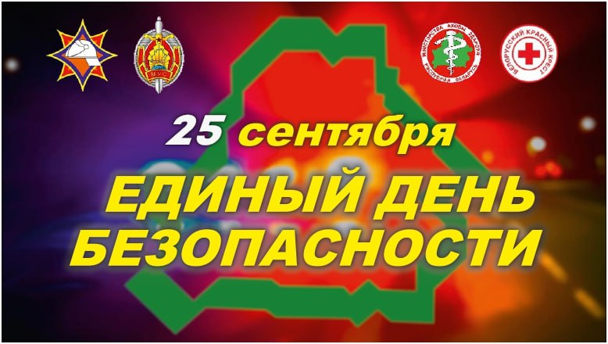

**Министерство по чрезвычайным ситуациям Республики Беларусь совместно с заинтересованными проводит 25 сентября 2025 года Единый день безопасности. Цель мероприятия — обучение граждан действиям в условиях пожаров и других нештатных ситуаций, а также оказанию первой помощи.**

Ключевая роль в организации и проведении мероприятий отводится руководителям предприятий и организаций, независимо от формы собственности. Именно они являются главными исполнителями Единого дня безопасности на местах. В этот день работники МЧС посетят ряд организаций, чтобы оказать консультативную помощь по проведению тренировочных занятий, включая эвакуацию людей из зданий при пожаре.

Органы власти во взаимодействии с МЧС, МВД, Министерством здравоохранения и Белорусским Обществом Красного Креста организуют тематические обучающие площадки в местах массового пребывания людей. На этих площадках все желающие смогут получить практические знания и навыки, необходимые для безопасного поведения в чрезвычайных ситуациях.

Для удобства граждан и организаций подготовлена [интерактивная карта](https://mchs.gov.by/edinyy-den-bezopasnosti/) с точками проведения мероприятий. Также создан специализированный раздел с аудио- и видеоматериалами, а также наглядно-изобразительной продукцией — в помощь руководителям и работникам организаций при подготовке и проведении Единого дня безопасности.

***МЧС призывает всех отнестись к мероприятию с пониманием и принять активное участие. Безопасность начинается с каждого из нас.***

*Справочно: Единый день безопасности проводится в республике с 2018 года по инициативе Государственного секретариата Совета Безопасности. Толчком к проведению Единого дня безопасности послужила трагедия в торговом центре «Зимняя вишня» в Российском г. Кемерово, где в 2018 году в результате пожара погибли 60 человек, из них 37 детей, еще 79 получили травмы.Тогда в здании не было организовано оповещение о пожаре и эвакуация посетителей. Не предпринимались попытки по предотвращению паники и во время пожара в здании образовалась давка. Много людей погибли возле эвакуационного выхода, который оказался заперт. Из-за позднего оповещения о пожаре часть посетителей погибли в одном из кинозалов – пути эвакуации были отрезаны пожаром*